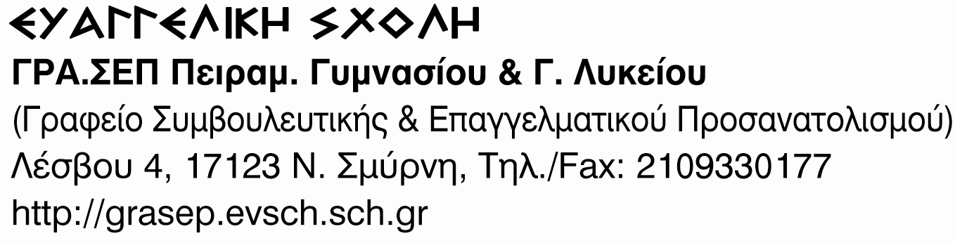

Ο Σύνδεσμος Αποφοίτων Ευαγγελικής Σχολής Σμύρνης σε συνεργασία με το Γραφείο Συμβουλευτικής & Επαγγελματικού Προσανατολισμού (ΓΡΑ.ΣΕΠ) της Ευαγγελικής Σχολής, στα πλαίσια της καθιέρωσης ενημερωτικών συναντήσεων μαθητών με επαγγελματίες απόφοιτους της Ευαγγελικής Σχολής

ΣΑΣ ΠΡΟΣΚΑΛΕΙ

Στη 2^{η} συνάντηση, την Παρασκευή, 21 Ιανουαρίου 2011 και ώρα 19:30, στην αίθουσα εκδηλώσεων της Σχολής με θεματική: ΝΟΜΙΚΑ ΕΠΑΓΓΕΛΜΑΤΑ

Προσκεκλημένοι εισηγητές:
Υφαντής Κων/νος |  | Πρωτοδίκης Διοικητικών Δικαστηρίων Αθήνας
Οικονόμου Αθανασία |  | Συμβολαιογράφος
Γιάκας Παναγιώτης |  | Δικηγόρος
Παναγούλιας Κων/νος |  | Δικηγόρος
Εξάρχου Σοφία |  | Νομική Σύμβουλος
Κακαϊδή Πόπη | Ασκούμενη Δικηγόρος

Για το Σύνδεσμο Αποφοίτων Για την Ευαγγελική Σχολή
Ο Πρόεδρος Ο Υπεύθυνος του ΓΡΑ.ΣΕΠ Οι Διευθυντές
Γυμνασίου: Α. Αντωνόπουλος
Δ. Παπαδημητρίου Ν. Δεμερτζής Γ. Λυκείου: Κ. Μιχαλακόπουλος

